Міністерство освіти і науки України
Національний університет «Львівська політехніка»
Інститут комп’ютерних наук та інформаційних технологій
Кафедра автоматизованих систем управління



Звіт
до лабораторної роботи № 4-8
з дисципліни
​Прикладного програмування

Виконав: студент гр. ОІ-25
Назарій Сенчук
Прийняв:
Роман МЕЛЬНИК

Львів – 2025

Комплексна лабораторна робота
Варіант 11
Завдання:
Створити консольну програму на мові програмування Java згідно до індивідуального завдання (ваш номер варіанту, згенерований випадковим чином, можна знайти у файлі «Варіанти завдань.pdf»). Саме завдання описане досить поверхово, якщо ви претендуєте на високу оцінку – його потрібно розширити. Наприклад, у завданні може бути сказано про «створити кілька квіток, з наявних квіток сформувати букет». Цілком логічно буде додати можливість видалити квітку, поміняти параметри існуючої квітки тощо.
Етапи виконання завдання (кожен етап вважається окремою лабораторною
роботою):
1. Уважно пропрацюйте предметну область згідно вашого варіанту завдання. Опишіть
технологічне завдання (який функціонал матиме ваша програма). Створіть Use Case
та Class діаграми для вашого завдання.
2. Реалізуйте консольне меню до вашого завдання з використанням паттерну
«Команда». На цьому етапі не потрібно реалізовувати функціонал конкретних
пунктів меню – тільки створити «кістяк» вашої програми.
3. Реалізуйте функціонал програми. Обов’язково зверніть увагу на додаткові вимоги до
програми (описані вище).
4. Покрийте вашу програму юніт тестами (coverage >=90%).
5. Додайте логгер з логуванням основних дій та виняткових ситуацій. При цьому далі
логу мають зберігатися у файлі, а критичні помилки – додатково надсилатися на email.

11. Страхування. Визначити ієрархію страхових зобов’язань. Зібрати із зобов’язань дериватив. Підрахувати вартість. Здійснити сортування зобов’язань у деривативі на основі зменшення рівня ризику. Знайти зобов’язання у деривативі, що відповідає заданому діапазону параметрів.
1. технічний функціонал:
- Відображення бази даних клієнтів, контрактів та вимог у окремому вікні.
- Створення, редагування та видалення страхових контрактів.
- Подання, редагування та видалення вимог на виплату.
- Затвердження або відхилення вимог.

- Оцінка та сортування контрактів за рівнем ризику.
- Прийняття або відхилення контрактів і вимог після обробки.
- Відображення бази даних клієнтів, контрактів та вимог.

Use Case:
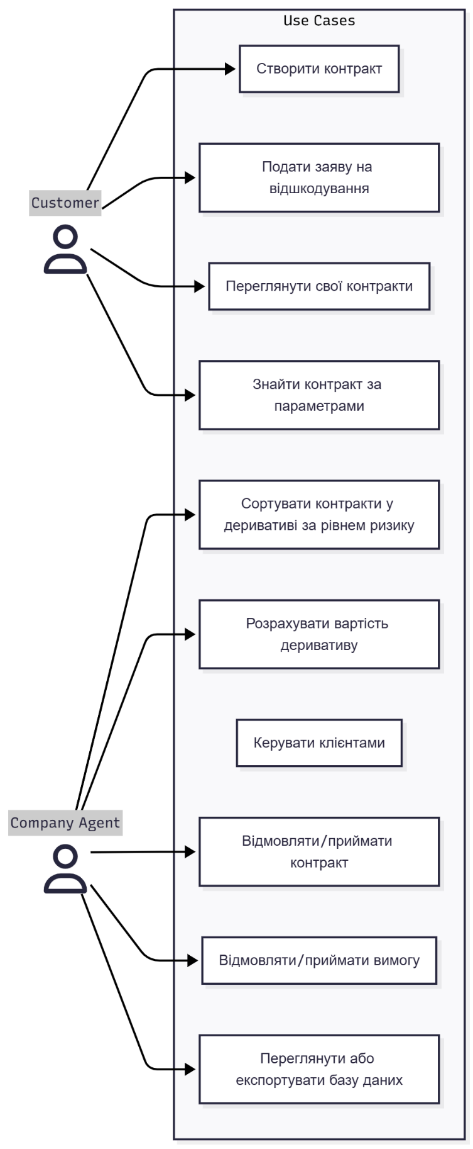

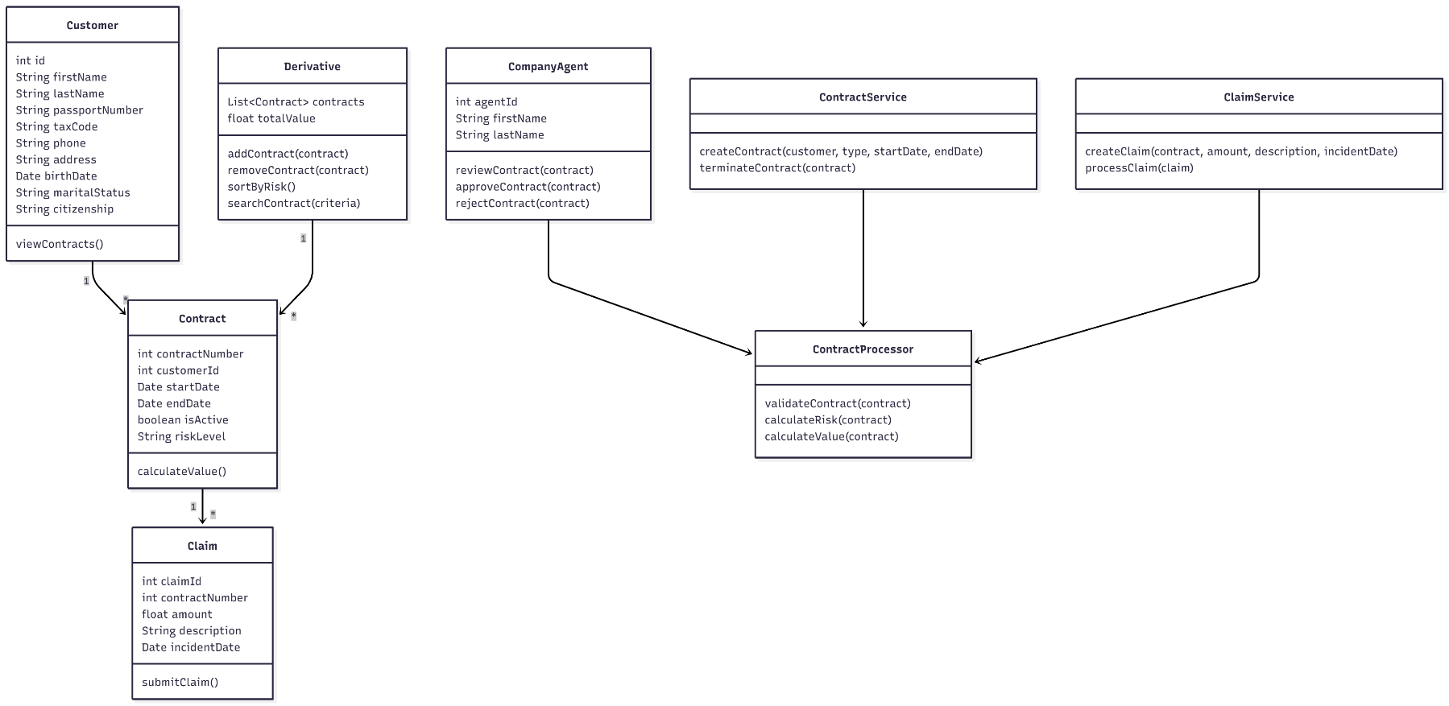
Class:

